Приложение В
Фотоматериалы
Вводной узел ХВС
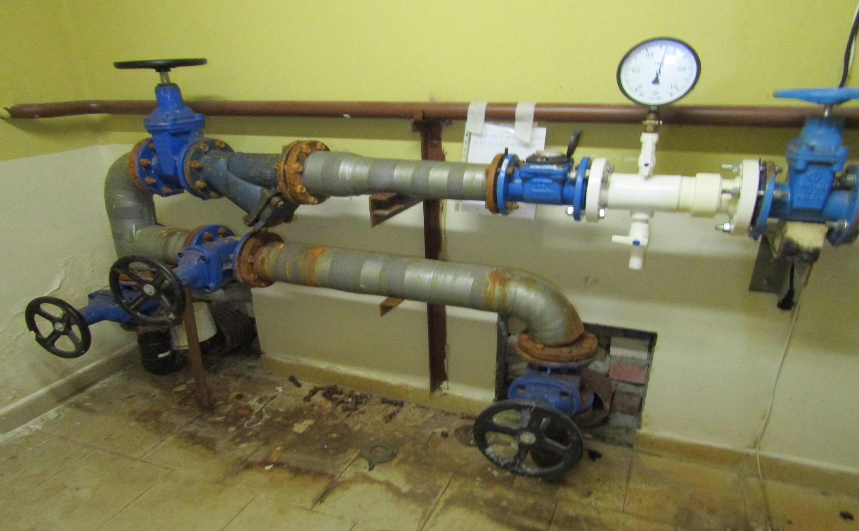

Трубопровод из ХПВХ в подвале

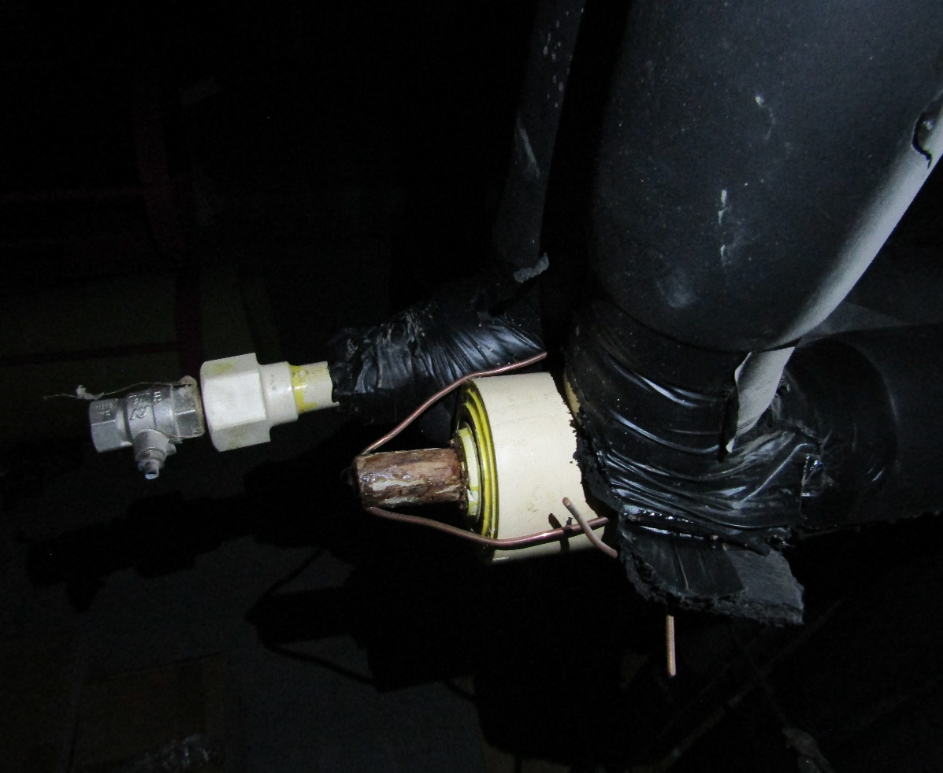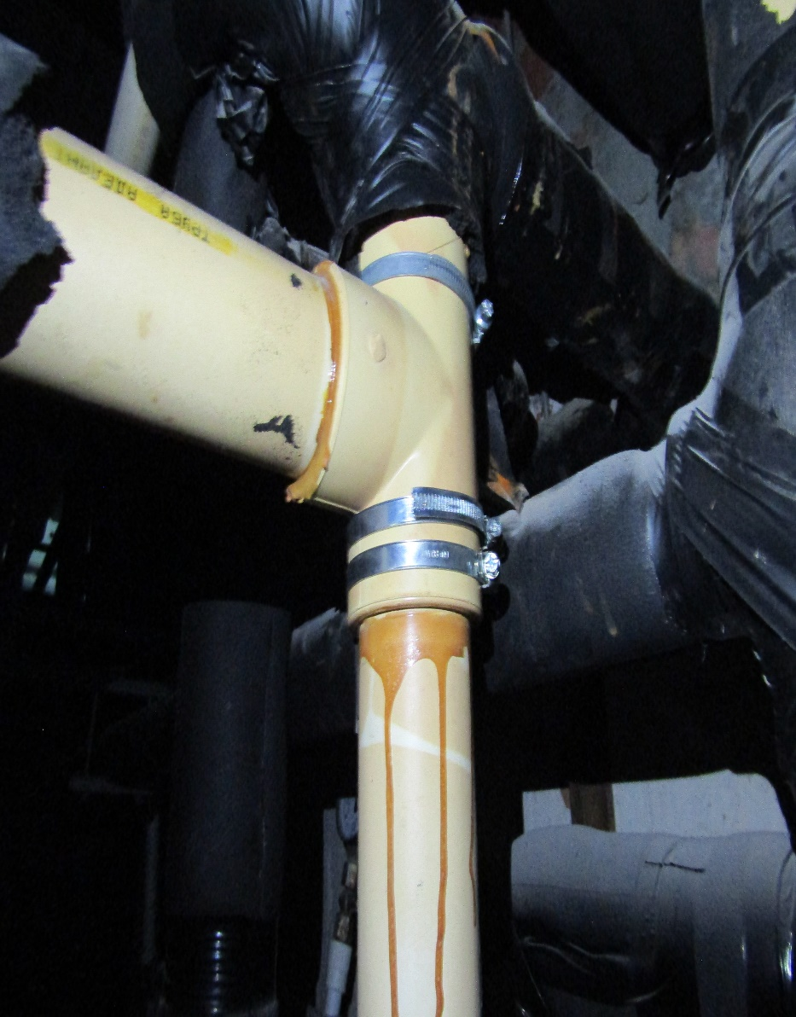

Коллекторный узел в МОП
